Protokół Nr XXI/2025

z XXI sesji Rady Gminy w Sobolewie, która odbyła się w dniu 21 listopada 2025 r. w sali konferencyjnej Urzędu Gminy w Sobolewie
Godzina rozpoczęcia – 15⁰⁰
Godzina zakończenia – 15⁴⁵
Obradom przewodniczył Jan Krupa – Przewodniczący Rady Gminy w Sobolewie.
Protokolant obrad – Mariola Kępka
Stan rady – 15 radnych.
Obecnych – 15 radnych.
Ponadto w sesji uczestniczyli:
Maciej Błachnio – Wójt Gminy Sobolew.
Kinga Jabłońska – Skarbnik Gminy Sobolew.
Małgorzata Gazda – Pracownik Urzędu Gminy.
Anna Dolata – Projektant.

Załączniki do protokołu stanowią:
1. Lista obecności radnych – załącznik nr 1.
2. Lista obecności sołtysów – załącznik nr 2.
3. Lista obecności zaproszonych gości – załącznik nr 3.

Otwarcie obrad
Przewodniczący Rady Gminy w Sobolewie Jan Krupa otworzył XXI sesję Rady Gminy w Sobolewie.
Następnie powitał Wójta, Skarbnika, sołtysów i radnych.
Na wstępie Przewodniczący poinformował, iż obrady Rady są transmitowane i utrwalane za pomocą urządzeń rejestrujących obraz i dźwięk, zaś nagrania obrad będą udostępnione w Biuletynie Informacji Publicznej, na stronie internetowej Gminy oraz w komórce organizacyjnej Urzędu Gminy w Sobolewie, odpowiedzialnej za obsługę Rady - w postaci nośników w wersji elektronicznej, służących do przenoszenia i przechowywania danych.
Przewodniczący poinformował, że ustawowy skład Rady Gminy w Sobolewie wynosi 15 radnych, w sesji uczestniczy 15 radnych, co stanowi kworum, a zatem można obradować i podejmować prawomocne uchwały.

Rozpatrzenie wniosków w sprawie zmian porządku obrad
Wójt zgłosił wniosek o dodanie pkt.: „Podjęcie uchwały w sprawie ustalenia wysokości ekwiwalentu pieniężnego dla strażaków ratowników ochotniczych straży pożarnych z terenu Gminy Sobolew i kandydatów na strażaków ratowników ochotniczych straży pożarnych”, jako pkt 16 porządku obrad.
Przewodniczący zarządził głosowanie w sprawie powyższego wniosku.
W głosowaniu udział wzięło 15 radnych.
Wyniki głosowania:
Głosów „za” - 15 (Bieńko Tomasz, Błażejczyk Krystian, Chmielak Karolina, Cieśla Tomasz, Dudziński Piotr, Dziubak Adam, Kobus Marta, Krupa Jan, Lewandowska Grażyna, Mirowski Damian, Nitka Mariusz, Sowa Anna, Śliz Mirosław, Wiśnioch Anna, Wiśnioch Jarosław)
Głosów „przeciw” - 0
Głosów „wstrzymujących się” – 0
Wniosek Wójta został przyjęty jednogłośnie.

Przyjęcie protokołu obrad z XX sesji odbytej w dniu 28 października 2025 r.
Przewodniczący zapytał, czy ktoś ma uwagi do protokołu nr XX/2025.
Wobec braku głosów Przewodniczący zarządził głosowanie w sprawie przyjęcia protokołu nr XX/2025 sesji Rady Gminy w Sobolewie.
W wyniku głosowania protokół został przyjęty.
Wykaz z imiennego głosowania stanowi załącznik nr 4 do protokołu.

Sprawozdanie Wójta z jego działalności w okresie międzysesyjnym, zwłaszcza z wykonania uchwał Rady
Na wstępie Wójt przedstawił sprawozdanie z wykonania uchwał podjętych na XVIII sesji Rady Gminy w Sobolewie – załącznik nr 5 do niniejszego protokołu.
Następnie Wójt zdał sprawozdanie z działalności międzysesyjnej – załącznik nr 6 do niniejszego protokołu.
Następnie Wójt przedstawił sprawy bieżące.
Włodarz poinformował, że w dniu jutrzejszym, tj. 22 listopada 2025 r., pod Urzędem Gminy odbędzie się protest obrońców zwierząt. Następnie Wójt pokrótce przedstawił przyczyny społecznego sprzeciwu. Protestujący domagają się zamknięcia schroniska dla zwierząt funkcjonującego na terenie Gminy Sobolew.
Obecnie Gmina ponosi jednorazowy koszt odłowu zwierząt – 2 600 zł brutto za psa oraz nieco mniej za kota. Po odebraniu zwierzęcia przez schronisko wszelkie dalsze koszty pozostają po jego stronie. Organizacje pozarządowe postulują, aby odłów zwierząt był realizowany przez fundacje oraz odpowiednie stowarzyszenia. Kolejny postulat kierowany do ustawodawcy dotyczy finansowania leczenia zwierząt – w przypadku psa odłowionego na terenie gminy, który jest chory, koszty leczenia miałaby ponosić Gmina Sobolew.
Wójt podkreślił, że Gmina działa zgodnie z obowiązującymi przepisami prawa. Wyraził zrozumienie dla protestujących, zaznaczając jednocześnie, że schronisko Happy Dog realizuje zapisy umowy z Gminą Sobolew w sposób prawidłowy. Placówka podlega regularnym kontrolom, m.in. ze strony powiatowego i wojewódzkiego inspektoratu weterynarii, i funkcjonuje zgodnie z obowiązującymi przepisami. Odnosząc się do zarzutów kierowanych wobec właściciela schroniska, Wójt zaznaczył, że w przedmiotowej sprawie nie zapadł żaden prawomocny wyrok, w związku z czym właściciel jest obecnie uznawany za niewinnego.

Następnie Wójt, w imieniu przedstawicieli Komendy Powiatowej Policji w Garwolinie, zaprosił wszystkich obecnych po zakończeniu sesji na krótką prezentację dotyczącą bezpieczeństwa na terenie Gminy Sobolew.

Informacja z działalności Rady Powiatu
W imieniu radnego powiatowego sprawozdanie przedstawił Wójt. Poinformował, że w Powiecie trwają prace nad projektem budżetu na 2026 r. Z informacji posiadanych przez Gminę wynika, że w projekcie budżetu ujęto zadanie dotyczące drogi powiatowej, a konkretnie przebudowy skrzyżowania Kownacica–Chotynia–Gończyce. Ponadto zabezpieczono kwotę 250 tys. zł na przebudowę drogi w miejscowości Kownacica, przy czym szczegóły dotyczące tej inwestycji są obecnie w trakcie uzgodnień.
Przewodniczący otworzył dyskusję do powyższego punktu.
Nikt nie zabrał głosu.

Sprawozdanie przewodniczących stałych Komisji Rady z działalności międzysesyjnej
Przewodnicząca Komisji Budżetu i Finansów przekazała, że Komisja obradowała na dwóch posiedzeniach wspólnych wszystkich stałych Komisji Rady Gminy.
Przewodniczący Komisji Rewizyjnej poinformował, że Komisja obradowała na dwóch posiedzeniach wspólnych wszystkich stałych Komisji Rady Gminy.
Przewodnicząca Komisji Oświaty, Kultury i Sportu przekazała, że Komisja obradowała na dwóch posiedzeniach wspólnych wszystkich stałych Komisji Rady Gminy.
Przewodniczący Komisji Rolnictwa, Gospodarki i Ochrony Środowiska poinformował, że Komisja obradowała na dwóch posiedzeniach wspólnych wszystkich stałych Komisji Rady Gminy.
Przewodniczący Komisji Spraw Społecznych, Samorządu Terytorialnego i Bezpieczeństwa poinformował, że Komisja obradowała na dwóch posiedzeniach wspólnych wszystkich stałych Komisji Rady Gminy.
Następnie głos zabrał Przewodniczący Rady, informując, że w okresie międzysesyjnym odbyły się dwa wspólne posiedzenia. Pierwsze z nich miało miejsce w dniu 5 listopada 2025 r., a jego głównym tematem była analiza stanu dróg na terenie Gminy Sobolew. Rada dokonała wizji lokalnej dróg wymagających modernizacji.
Drugie posiedzenie odbyło się w dniu 18 listopada 2025 r. Jego głównym celem było zaopiniowanie stawek podatkowych na 2026 r.

Przedstawienie wyników konsultacji społecznych dotyczących nadania miejscowości Sobolew statusu miasta
Wójt przedstawił wyniki konsultacji społecznych dotyczących nadania miejscowości Sobolew statusu miasta informując, że konsultacje odbyły się w dniach 17-10.2025-07.11.2025. Celem konsultacji społecznych było poznanie opinii mieszkańców Gminy Sobolew na temat propozycji nadania miejscowości Sobolew statusu miasta. W konsultacjach udział wzięło 723 osoby, na 8 057 uprawnionych, co stanowi 8,97 %
- liczba głosów „za” – 346
- liczba głosów „przeciw” – 332
- liczba głosów „wstrzymujących” – 14
- liczba głosów „nieważnych” – 31
2) Wyniki konsultacji w miejscowości Sobolew
- liczba głosów „za” – 201
- liczba głosów „przeciw” – 193
- liczba głosów „wstrzymujących” – 0
- liczba głosów „nieważnych” – 8
Ponadto Wójt dodał, że jeśli ktoś się chce zapoznać szczegółowo z wynikami w konkretnych miejscowościach to wyniki zostały podane do publicznej wiadomości.
Przewagą 14 głosów mieszkańcy opowiedzieli się za nadaniem miejscowości Sobolew statusu miasta, co umożliwia dalsze procedowanie sprawy.

Podjęcie uchwały w sprawie miejscowego planu zagospodarowania przestrzennego obejmującego część obrębów geodezyjnych Chotynia, Sobolew oraz Godzisz
Głos zabrał Przewodniczący Rady, który zwracając się do radnych poinformował, iż
w pierwszej kolejności zostaną przeprowadzone głosowania nad poszczególnymi uwagami nie uwzględnionymi w projekcie planu miejscowego, a w następnej kolejności dopiero będzie poddana pod głosowanie uchwała.
Przewodniczący oddał głos pani Annie.
Pani planistka odczytała treść uwagi nr 1
Przewodniczący zarządził następujące głosowanie: Kto jest za podtrzymaniem stanowiska Wójta w sprawie sposobu rozpatrzenia uwagi nr 1
W głosowaniu udział wzięło 15 radnych.
Wyniki głosowania:
Głosów „za” - 15 (Bieńko Tomasz, Błażejczyk Krystian, Chmielak Karolina, Cieśla Tomasz, Dudziński Piotr, Dziubak Adam, Kobus Marta, Krupa Jan, Lewandowska Grażyna, Mirowski Damian, Nitka Mariusz, Sowa Anna, Śliz Mirosław, Wiśnioch Anna, Wiśnioch Jarosław)
Głosów „przeciw” - 0
Głosów „wstrzymujących się” – 0
Stanowisko Wójta co do uwagi nr 1 zostało podtrzymane.
Przewodniczący oddał głos pani Annie.
Pani planistka odczytała treść uwagi nr 2
Przewodniczący zarządził następujące głosowanie: Kto jest za podtrzymaniem stanowiska Wójta w sprawie sposobu rozpatrzenia uwagi nr 2
W głosowaniu udział wzięło 15 radnych.
Wyniki głosowania:
Głosów „za” - 15 (Bieńko Tomasz, Błażejczyk Krystian, Chmielak Karolina, Cieśla Tomasz, Dudziński Piotr, Dziubak Adam, Kobus Marta, Krupa Jan, Lewandowska Grażyna, Mirowski Damian, Nitka Mariusz, Sowa Anna, Śliz Mirosław, Wiśnioch Anna, Wiśnioch Jarosław)
Głosów „przeciw” - 0
Głosów „wstrzymujących się” – 0
Stanowisko Wójta co do uwagi nr 2 zostało podtrzymane.
Przewodniczący oddał głos pani Annie.
Pani planistka odczytała treść uwagi nr 3
Przewodniczący zarządził następujące głosowanie: Kto jest za podtrzymaniem stanowiska Wójta w sprawie sposobu rozpatrzenia uwagi nr 3
W głosowaniu udział wzięło 15 radnych.
Wyniki głosowania:
Głosów „za” - 15 (Bieńko Tomasz, Błażejczyk Krystian, Chmielak Karolina, Cieśla Tomasz, Dudziński Piotr, Dziubak Adam, Kobus Marta, Krupa Jan, Lewandowska Grażyna, Mirowski Damian, Nitka Mariusz, Sowa Anna, Śliz Mirosław, Wiśnioch Anna, Wiśnioch Jarosław)
Głosów „przeciw” - 0
Głosów „wstrzymujących się” – 0
Stanowisko Wójta co do uwagi nr 3 zostało podtrzymane.
Przewodniczący oddał głos pani Annie.
Pani planistka odczytała treść uwagi nr 4
Przewodniczący zarządził następujące głosowanie: Kto jest za podtrzymaniem stanowiska Wójta w sprawie sposobu rozpatrzenia uwagi nr 4
W głosowaniu udział wzięło 15 radnych.
Wyniki głosowania:
Głosów „za” - 15 (Bieńko Tomasz, Błażejczyk Krystian, Chmielak Karolina, Cieśla Tomasz, Dudziński Piotr, Dziubak Adam, Kobus Marta, Krupa Jan, Lewandowska Grażyna, Mirowski Damian, Nitka Mariusz, Sowa Anna, Śliz Mirosław, Wiśnioch Anna, Wiśnioch Jarosław)
Głosów „przeciw” - 0
Głosów „wstrzymujących się” – 0
Stanowisko Wójta co do uwagi nr 4 zostało podtrzymane.
Przewodniczący poinformował, że zakończyły się głosowania nad uwagami, przechodzimy do projektu uchwały.
Przewodniczący zapytał, czy ktoś ma uwagi do treści projektu uchwały.
Nikt nie zabrał głosu.
Następnie Przewodniczący odczytał projekt uchwały i poinformował, iż odbędzie się głosowanie jawne imienne nad przyjęciem zaproponowanego projektu uchwały.
W wyniku głosowania uchwała została podjęta.
Wykaz z imiennego głosowania oraz uchwała stanowią załącznik nr 7 do protokołu.

Podjęcie uchwały w sprawie przyjęcia „Rocznego planu potrzeb Gminy Sobolew w zakresie wykonywania prac społecznie użytecznych na 2026 rok”
Projekt uchwały omówił Wójt Gminy.
Przewodniczący otworzył dyskusję do powyższego punktu.
Nikt nie zabrał głosu.
Następnie Przewodniczący odczytał projekt uchwały i poinformował, iż odbędzie się głosowanie jawne imienne nad przyjęciem zaproponowanego projektu uchwały.
W wyniku głosowania uchwała została podjęta.
Wykaz z imiennego głosowania oraz uchwała stanowią załącznik nr 8 do protokołu.

Podjęcie uchwały w sprawie obniżenia średniej ceny skupu żyta za okres 11 kwartałów, przyjmowanej jako podstawa obliczenia podatku rolnego na terenie Gminy Sobolew
Projekt uchwały omówił Wójt Gminy.
Przewodniczący otworzył dyskusję do powyższego punktu.
Nikt nie zabrał głosu.
Następnie Przewodniczący odczytał projekt uchwały i poinformował, iż odbędzie się głosowanie jawne imienne nad przyjęciem zaproponowanego projektu uchwały.
W wyniku głosowania uchwała została podjęta.
Wykaz z imiennego głosowania oraz uchwała stanowią załącznik nr 9 do protokołu.

Podjęcie uchwały w sprawie obniżenia kwoty stanowiącej średnią cenę sprzedaży drewna, obliczonej według średniej ceny drewna uzyskanej przez nadleśnictwa za pierwsze trzy kwartały 2025 r., przyjmowanej jako podstawa obliczenia podatku leśnego na terenie Gminy Sobolew
Projekt uchwały omówił Wójt Gminy.
Przewodniczący otworzył dyskusję do powyższego punktu.
Nikt nie zabrał głosu.
Następnie Przewodniczący odczytał projekt uchwały i poinformował, iż odbędzie się głosowanie jawne imienne nad przyjęciem zaproponowanego projektu uchwały.
W wyniku głosowania uchwała została podjęta.
Wykaz z imiennego głosowania oraz uchwała stanowią załącznik nr 10 do protokołu.

Podjęcie uchwały w sprawie określenia wysokości stawek podatku od nieruchomości na terenie Gminy Sobolew
Projekt uchwały omówił Wójt Gminy.
Przewodniczący otworzył dyskusję do powyższego punktu.
Nikt nie zabrał głosu.
Następnie Przewodniczący odczytał projekt uchwały i poinformował, iż odbędzie się głosowanie jawne imienne nad przyjęciem zaproponowanego projektu uchwały.
W wyniku głosowania uchwała została podjęta.
Wykaz z imiennego głosowania oraz uchwała stanowią załącznik nr 11 do protokołu.

Podjęcie uchwały w sprawie zwolnień od podatku od nieruchomości na terenie Gminy Sobolew
Projekt uchwały omówił Wójt Gminy.
Przewodniczący otworzył dyskusję do powyższego punktu.
Nikt nie zabrał głosu.
Następnie Przewodniczący odczytał projekt uchwały i poinformował, iż odbędzie się głosowanie jawne imienne nad przyjęciem zaproponowanego projektu uchwały.
W wyniku głosowania uchwała została podjęta.
Wykaz z imiennego głosowania oraz uchwała stanowią załącznik nr 12 do protokołu.

Podjęcie uchwały w sprawie określenia wysokości stawek podatku od środków transportowych, obowiązujących na terenie Gminy Sobolew
Projekt uchwały omówił Wójt Gminy.
Przewodniczący otworzył dyskusję do powyższego punktu.
Nikt nie zabrał głosu.
Następnie Przewodniczący odczytał projekt uchwały i poinformował, iż odbędzie się głosowanie jawne imienne nad przyjęciem zaproponowanego projektu uchwały.
W wyniku głosowania uchwała została podjęta.
Wykaz z imiennego głosowania oraz uchwała stanowią załącznik nr 13 do protokołu.

Podjęcie uchwały w sprawie ustalenia wynagrodzenia Wójta Gminy Sobolew
Projekt uchwały omówił Wójt Gminy.
Przewodniczący otworzył dyskusję do powyższego punktu.
Nikt nie zabrał głosu.
Następnie Przewodniczący odczytał projekt uchwały i poinformował, iż odbędzie się głosowanie jawne imienne nad przyjęciem zaproponowanego projektu uchwały.
W wyniku głosowania uchwała została podjęta.
Wykaz z imiennego głosowania oraz uchwała stanowią załącznik nr 14 do protokołu.

Podjęcie uchwały w sprawie ustalenia wysokości ekwiwalentu pieniężnego dla strażaków ratowników ochotniczych straży pożarnych z terenu Gminy Sobolew i kandydatów na strażaków ratowników ochotniczych straży pożarnych
Projekt uchwały omówił Wójt Gminy.
Przewodniczący otworzył dyskusję do powyższego punktu.
Nikt nie zabrał głosu.
Następnie Przewodniczący odczytał projekt uchwały i poinformował, iż odbędzie się głosowanie jawne imienne nad przyjęciem zaproponowanego projektu uchwały.
W wyniku głosowania uchwała została podjęta.
Wykaz z imiennego głosowania oraz uchwała stanowią załącznik nr 15 do protokołu.

Podjęcie uchwały w sprawie pokrycia części kosztów gospodarowania odpadami komunalnymi z dochodów własnych niepochodzących z pobranej opłaty za gospodarowanie odpadami komunalnymi
Projekt uchwały omówiła Skarbnik Gminy.
Przewodniczący otworzył dyskusję do powyższego punktu.
Nikt nie zabrał głosu.
Następnie Przewodniczący odczytał projekt uchwały i poinformował, iż odbędzie się głosowanie jawne imienne nad przyjęciem zaproponowanego projektu uchwały.
W wyniku głosowania uchwała została podjęta.
Wykaz z imiennego głosowania oraz uchwała stanowią załącznik nr 16 do protokołu.

Podjęcie uchwały w sprawie zmiany Wieloletniej Prognozy Finansowej Gminy Sobolew na lata 2025-2029
Skarbnik Kinga Jabłońska omówiła projekt uchwały w sprawie zmiany Wieloletniej Prognozy Finansowej Gminy Sobolew na lata 2025-2029 oraz projekt uchwały w sprawie zmian w budżecie Gminy Sobolew na rok 2025.
Przewodniczący otworzył dyskusję do powyższego punktu.
Nikt nie zabrał głosu.
Następnie Przewodniczący odczytał projekt uchwały i poinformował, iż odbędzie się głosowanie jawne imienne nad przyjęciem zaproponowanego projektu uchwały.
W wyniku głosowania uchwała została podjęta.
Wykaz z imiennego głosowania oraz uchwała stanowią załącznik nr 17 do protokołu.

Podjęcie uchwały w sprawie zmian w budżecie Gminy Sobolew na 2025 rok
Nikt nie zabrał głosu.
Następnie Przewodniczący odczytał projekt uchwały i poinformował, iż odbędzie się głosowanie jawne imienne nad przyjęciem zaproponowanego projektu uchwały.
W wyniku głosowania uchwała została podjęta.
Wykaz z imiennego głosowania oraz uchwała stanowią załącznik nr 18 do protokołu.

Wolne wnioski, informacje, sprawy różne
Radna Grażyna Lewandowska zabrała głos, nawiązując do zadania polegającego na zadaszeniu kortu, i zapytała, czy znane są już szczegóły dotyczące realizacji tej inwestycji.

Wójt wyjaśnił, że na obecnym etapie Urząd oczekuje na spływające oferty, a po ich analizie zostanie podjęta decyzja, czy zadaszenie będzie miało formę hali pneumatycznej, czy konstrukcji stałej.

Zamknięcie obrad
W związku z wyczerpaniem porządku obrad Przewodniczący Rady Jan Krupa dokonał zamknięcia XXI sesji Rady Gminy w Sobolewie.
Na tym protokół zakończono.
Mariola Kępka Jan Krupa
protokolant Przewodniczący Rady Gminy


Urząd Gminy w Sobolewie Numer załącznika

08-460 Sobolew, ul. Rynek 1 tel.: 25 682-50-23 www.sobolew.pl
Na sesji

“
Sesja XXI.2025
”

stawiło się

15

radnych, natomiast

0

radnych
było nieobecnych
.

Ustalono

kworum
.
Rada

jest władna

do podejmowania decyzji
.

Lista obecności była następująca
:

Obecni radni
:

1
.Tomasz Bieńko

2
.Krystian Błażejczyk

3
.Karolina Chmielak

4
.Tomasz Cieśla

5
.Piotr Dudziński

6
.Adam Dziubak

7
.Marta Kobus

8
.Jan Krupa

9
.Grażyna Lewandowska

10
.Damian Mirowski

11
.Mariusz Nitka

12
.Anna Sowa

13
.Mirosław Śliz

14
.Anna Wiśnioch

15
.Jarosław Wiśnioch

Nieobecni radni
:

Operatorem systemu był Admin.
Wygenerowano z systemu DSSS Vote za pośrednictwem oprogramowania DSSS Vote App.

Urząd Gminy w Sobolewie Numer załącznika
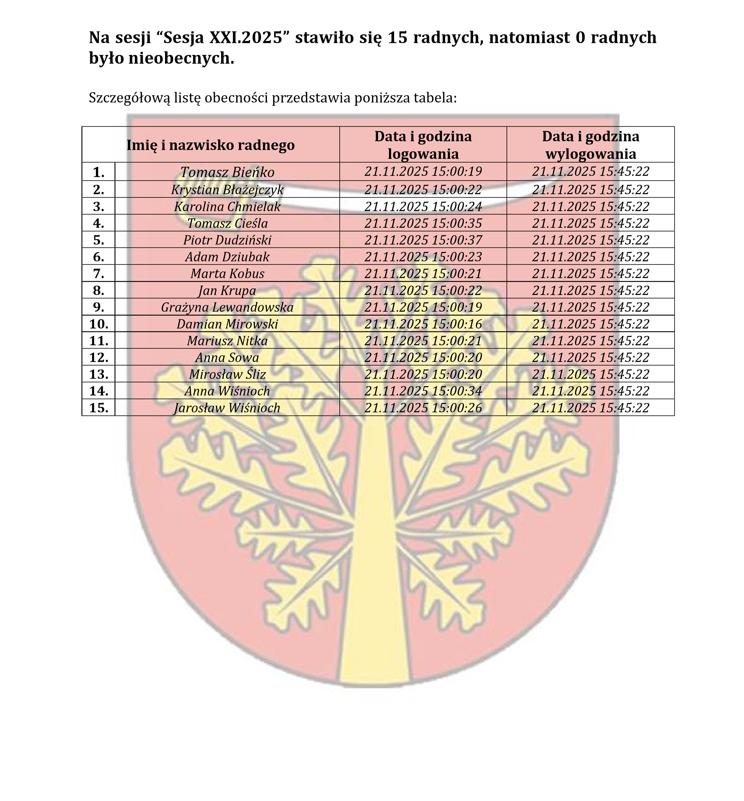
08-460 Sobolew, ul. Rynek 1 tel.: 25 682-50-23 www.sobolew.pl
Operatorem systemu był Admin.
Wygenerowano z systemu DSSS Vote za pośrednictwem oprogramowania DSSS Vote App.

Urząd Gminy w Sobolewie Numer załącznika
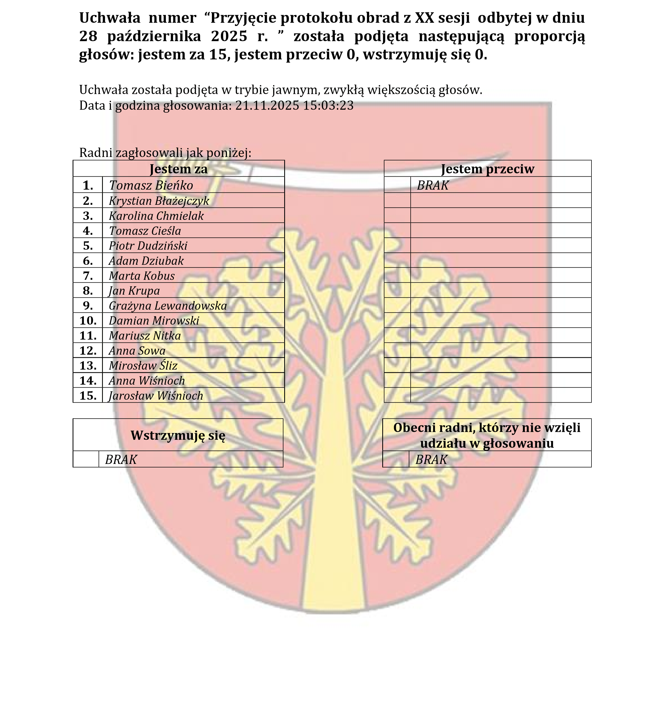
08-460 Sobolew, ul. Rynek 1 tel.: 25 682-50-23 www.sobolew.pl

Operatorem systemu był Admin.
Wygenerowano z systemu DSSS Vote za pośrednictwem oprogramowania DSSS Vote App.

Urząd Gminy w Sobolewie Numer załącznika
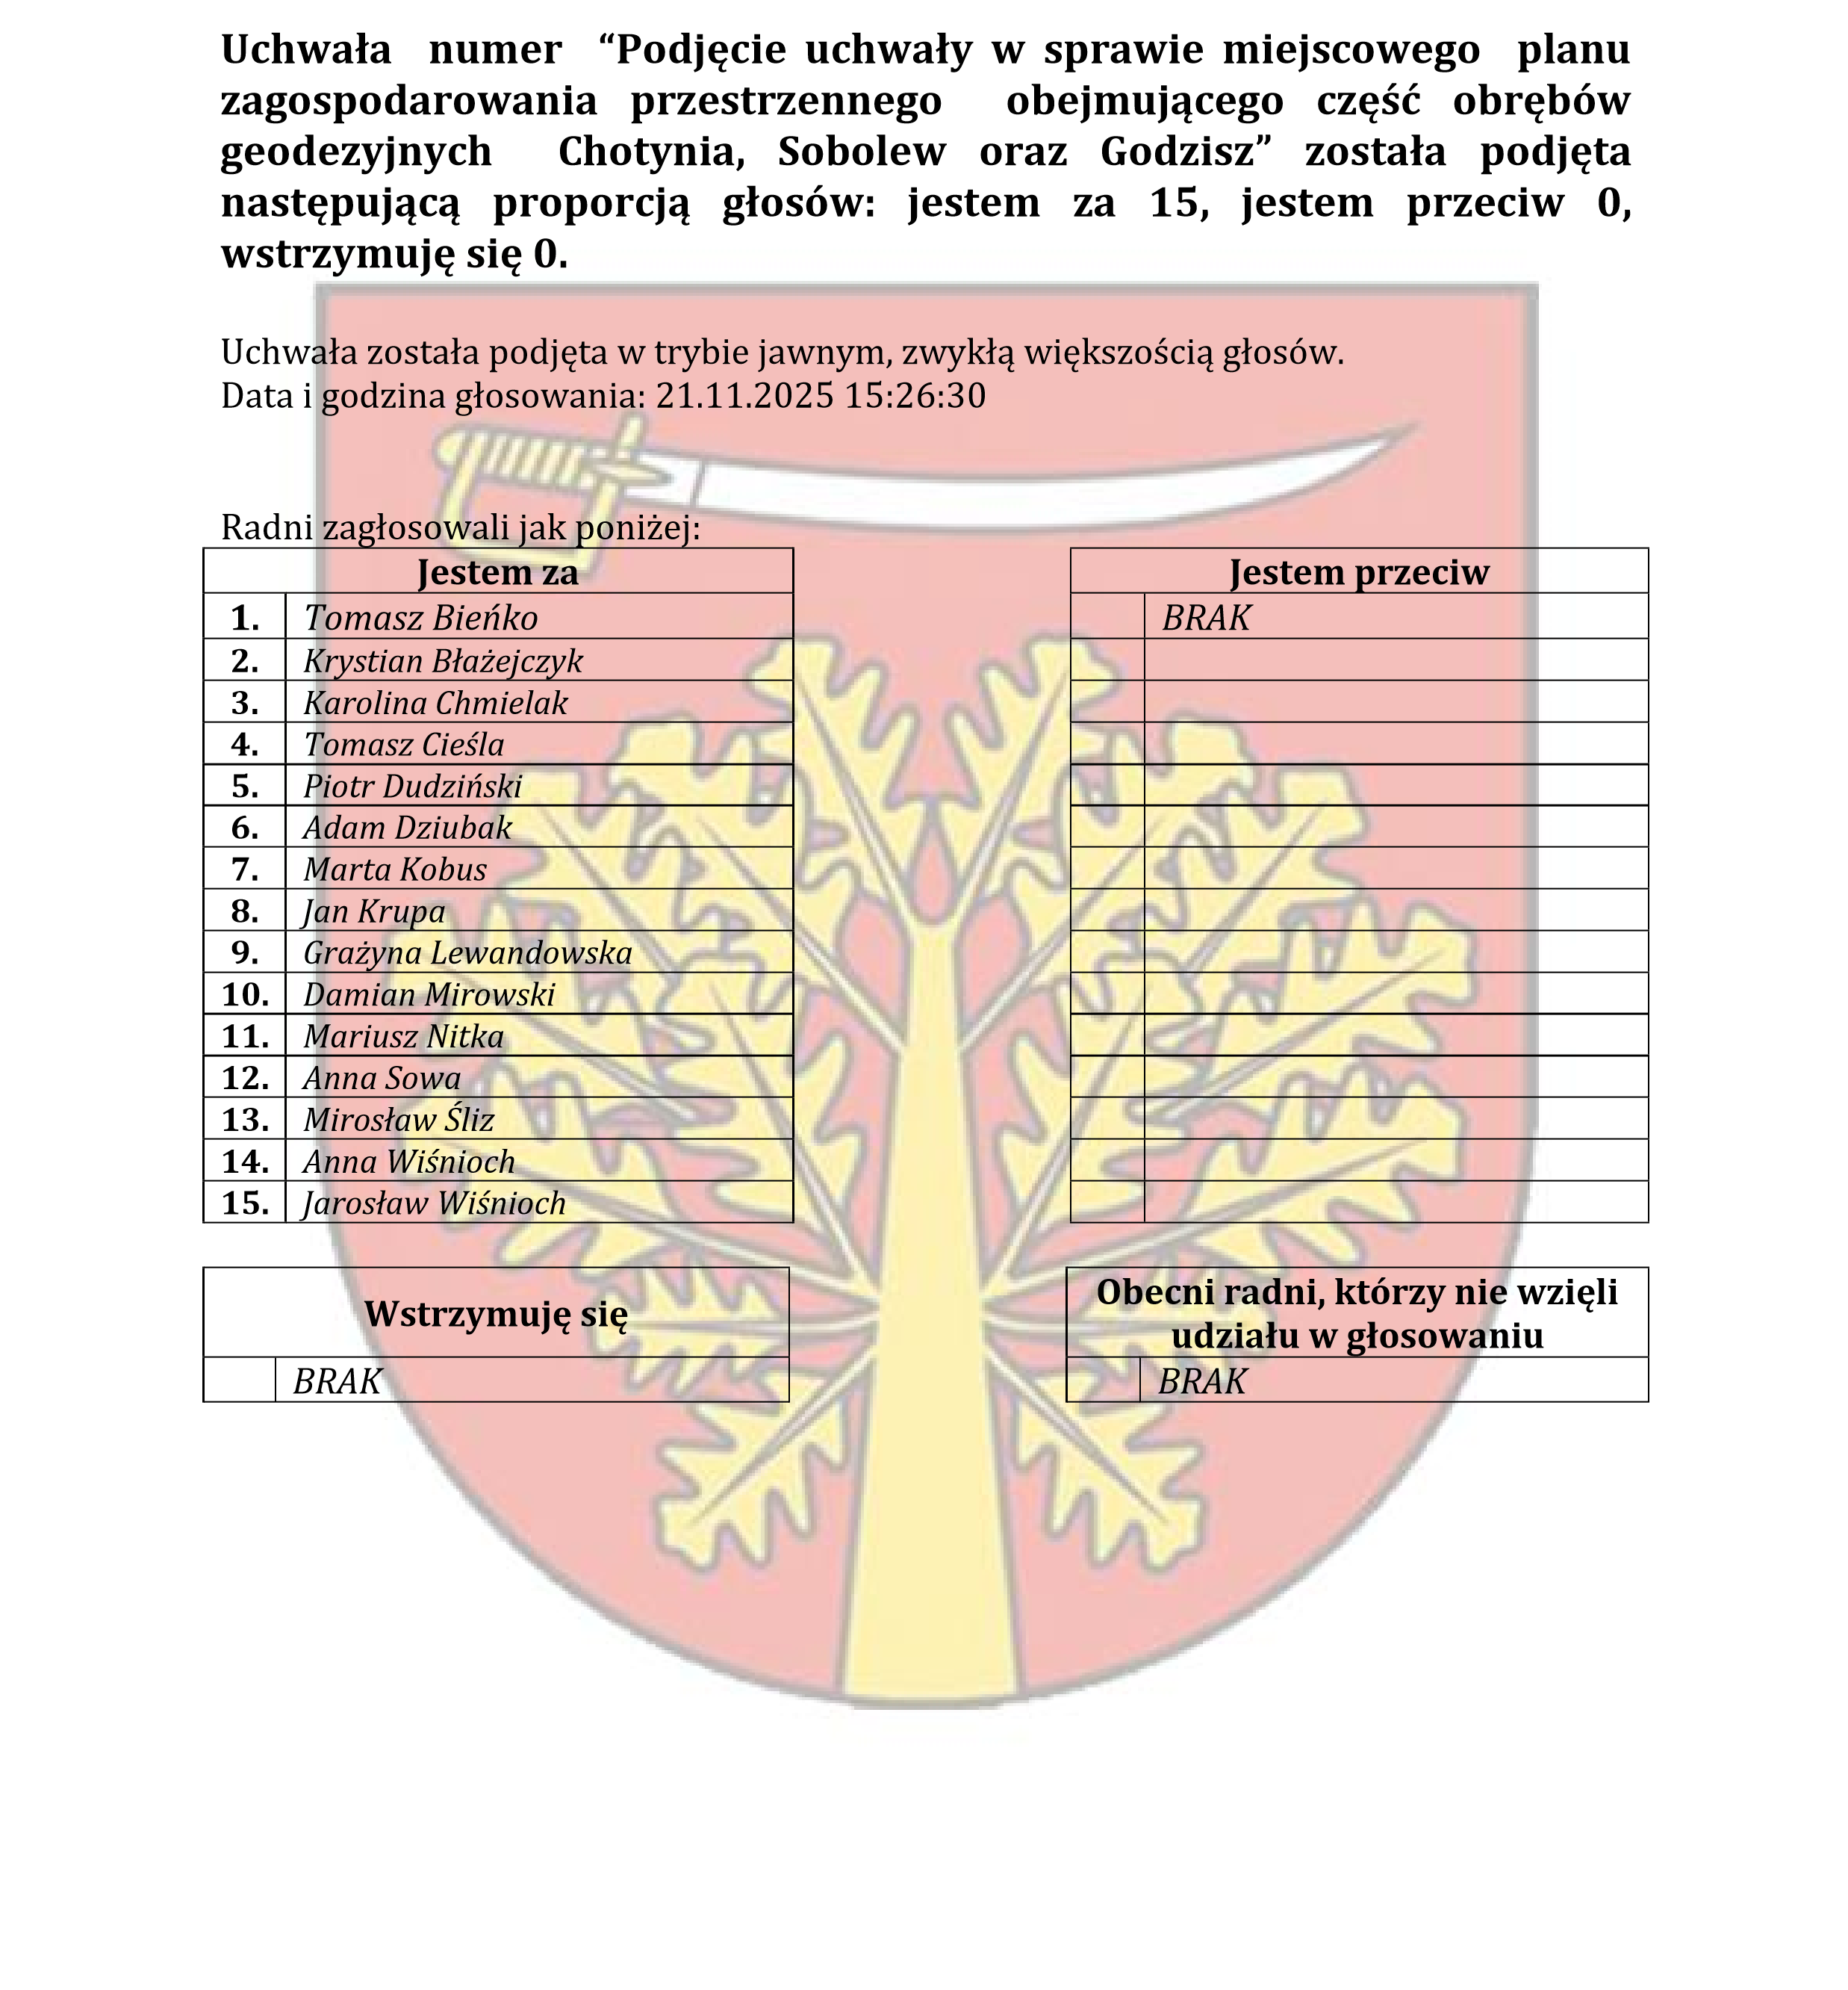
08-460 Sobolew, ul. Rynek 1 tel.: 25 682-50-23 www.sobolew.pl

Operatorem systemu był Admin.
Wygenerowano z systemu DSSS Vote za pośrednictwem oprogramowania DSSS Vote App.

Urząd Gminy w Sobolewie Numer załącznika
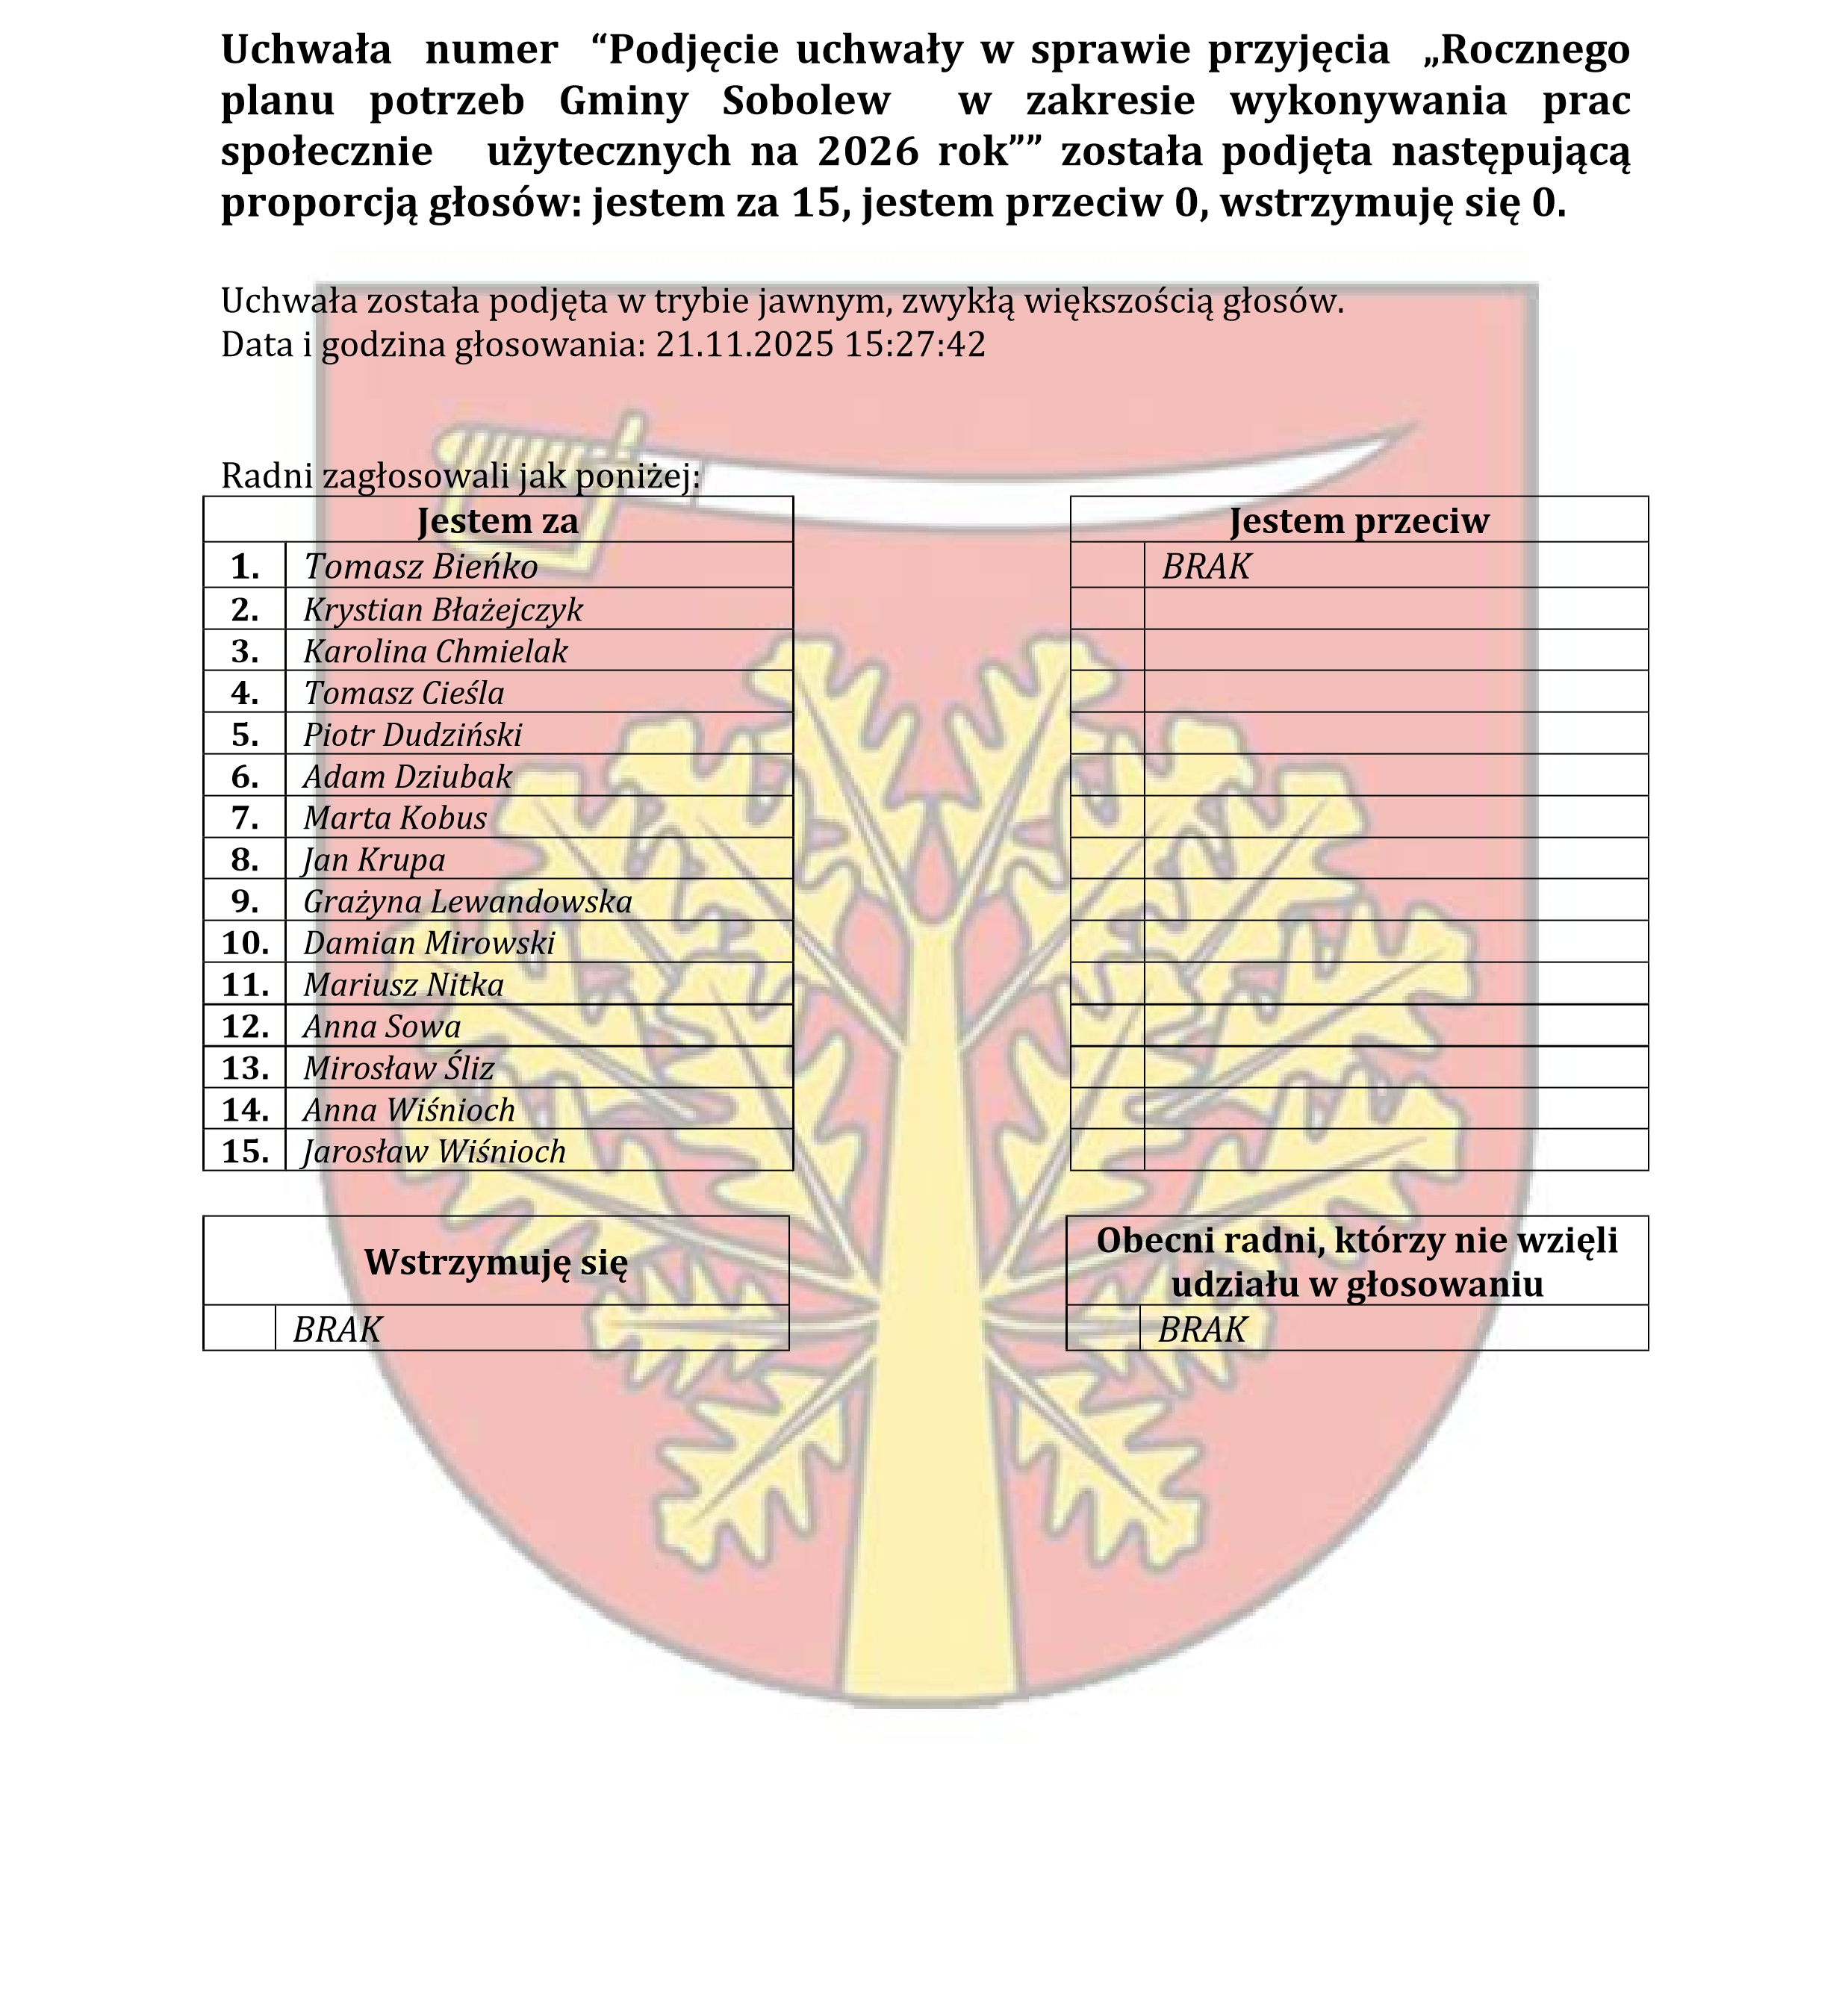
08-460 Sobolew, ul. Rynek 1 tel.: 25 682-50-23 www.sobolew.pl

Operatorem systemu był Admin.
Wygenerowano z systemu DSSS Vote za pośrednictwem oprogramowania DSSS Vote App.

Urząd Gminy w Sobolewie Numer załącznika
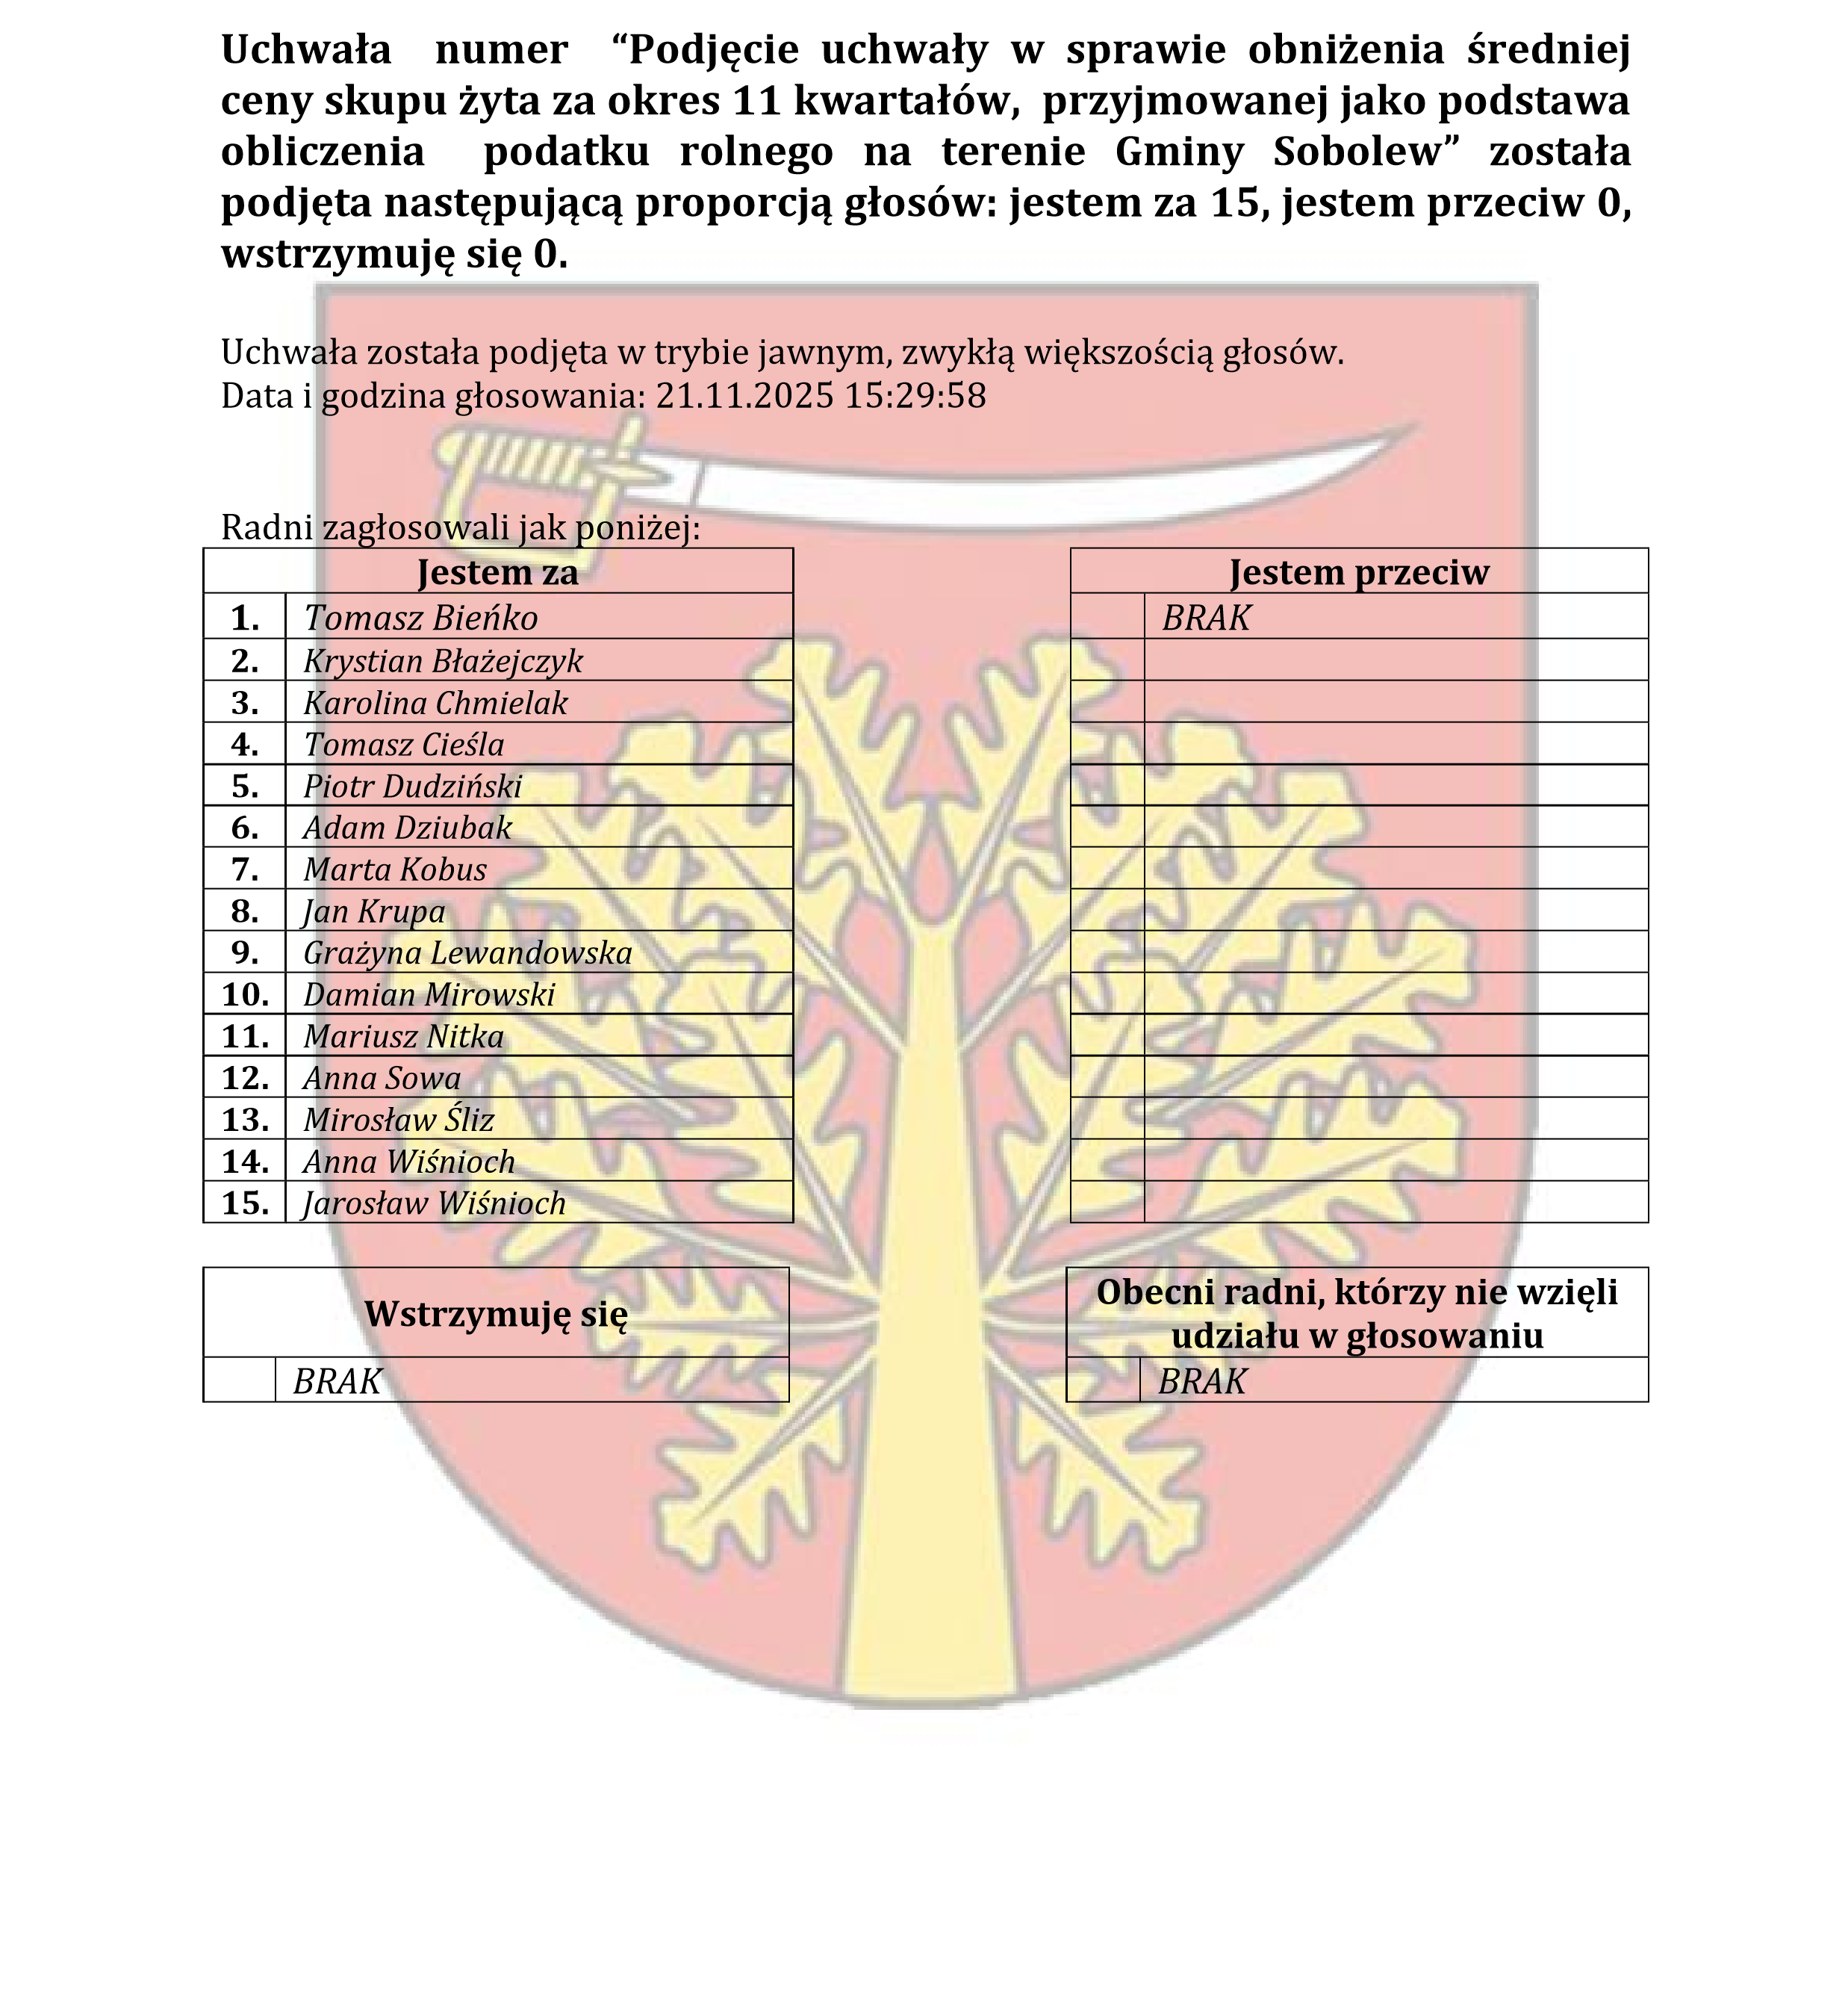
08-460 Sobolew, ul. Rynek 1 tel.: 25 682-50-23 www.sobolew.pl

Operatorem systemu był Admin.
Wygenerowano z systemu DSSS Vote za pośrednictwem oprogramowania DSSS Vote App.

Urząd Gminy w Sobolewie Numer załącznika
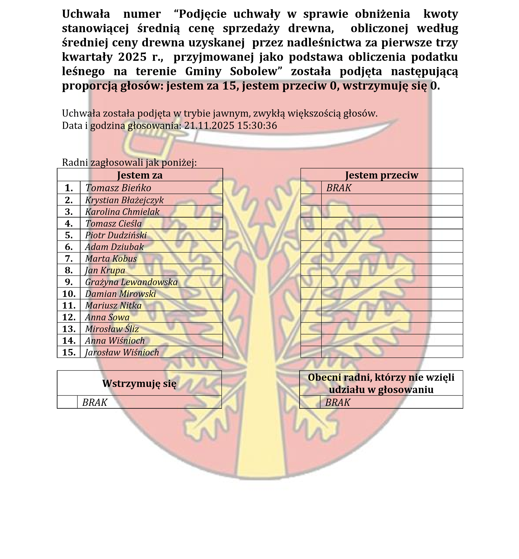
08-460 Sobolew, ul. Rynek 1 tel.: 25 682-50-23 www.sobolew.pl

Operatorem systemu był Admin.
Wygenerowano z systemu DSSS Vote za pośrednictwem oprogramowania DSSS Vote App.

Urząd Gminy w Sobolewie Numer załącznika
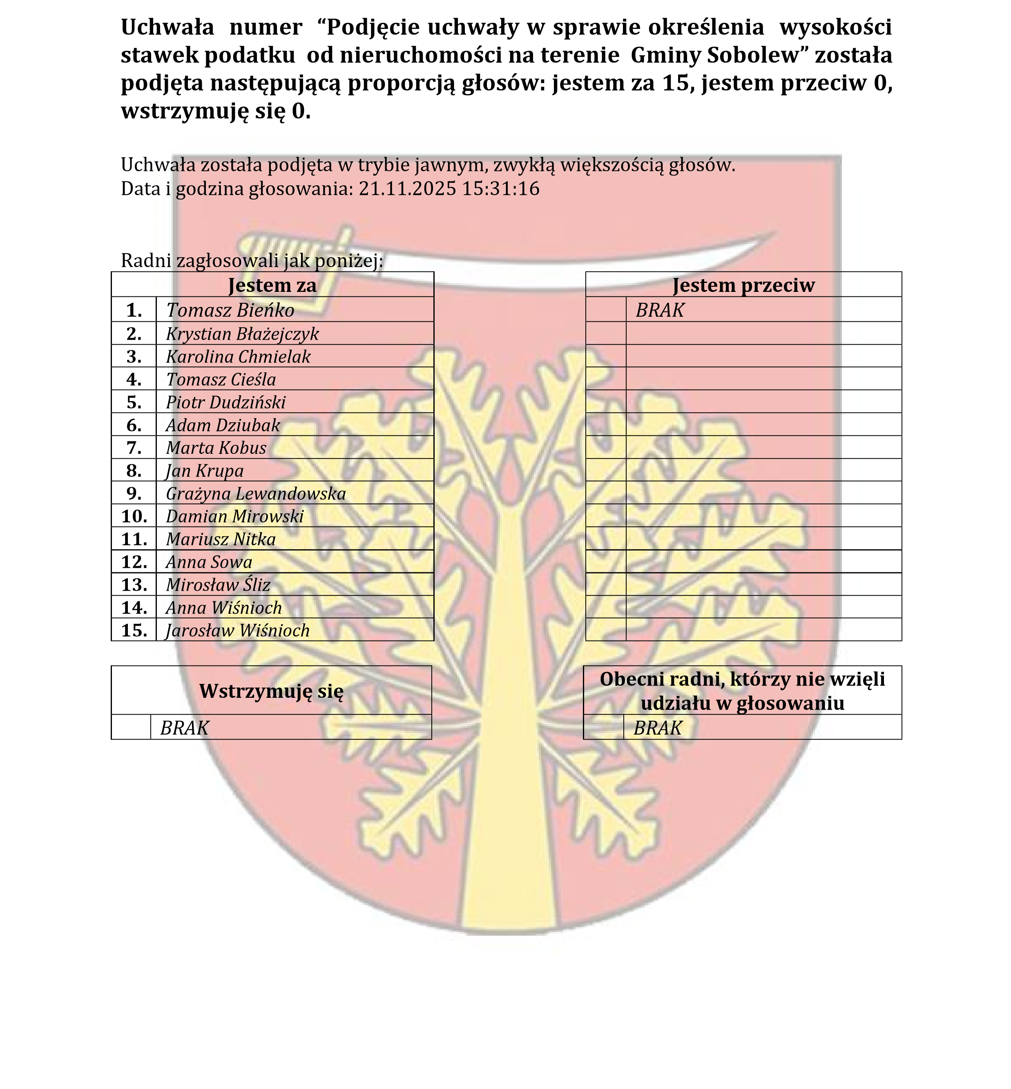
08-460 Sobolew, ul. Rynek 1 tel.: 25 682-50-23 www.sobolew.pl

Operatorem systemu był Admin.
Wygenerowano z systemu DSSS Vote za pośrednictwem oprogramowania DSSS Vote App.

Urząd Gminy w Sobolewie Numer załącznika
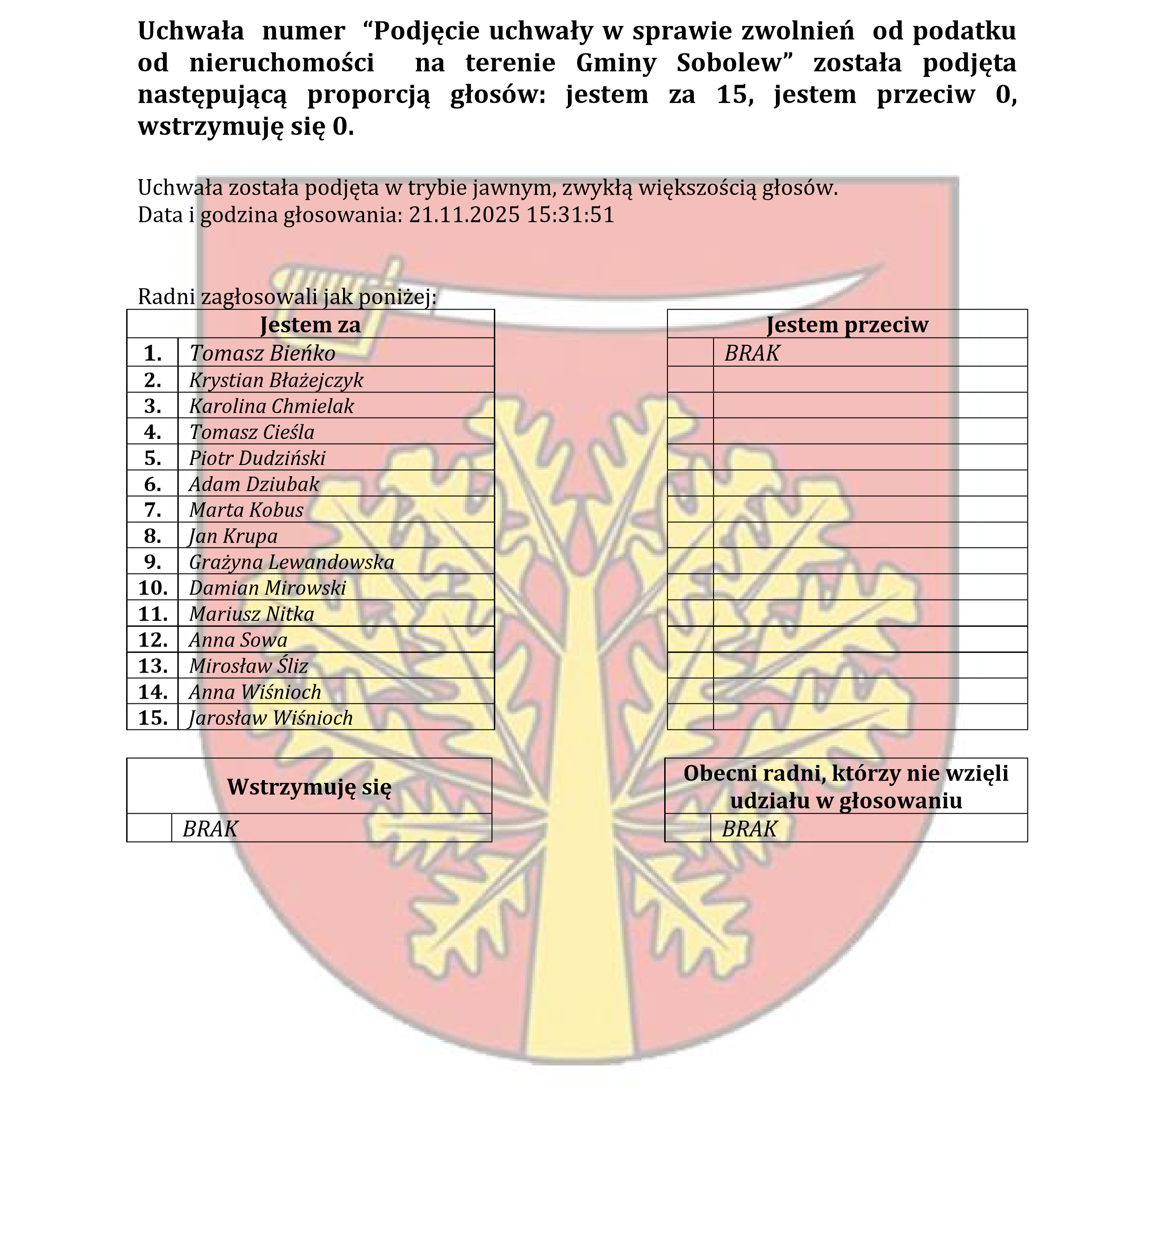
08-460 Sobolew, ul. Rynek 1 tel.: 25 682-50-23 www.sobolew.pl

Operatorem systemu był Admin.
Wygenerowano z systemu DSSS Vote za pośrednictwem oprogramowania DSSS Vote App.

Urząd Gminy w Sobolewie Numer załącznika
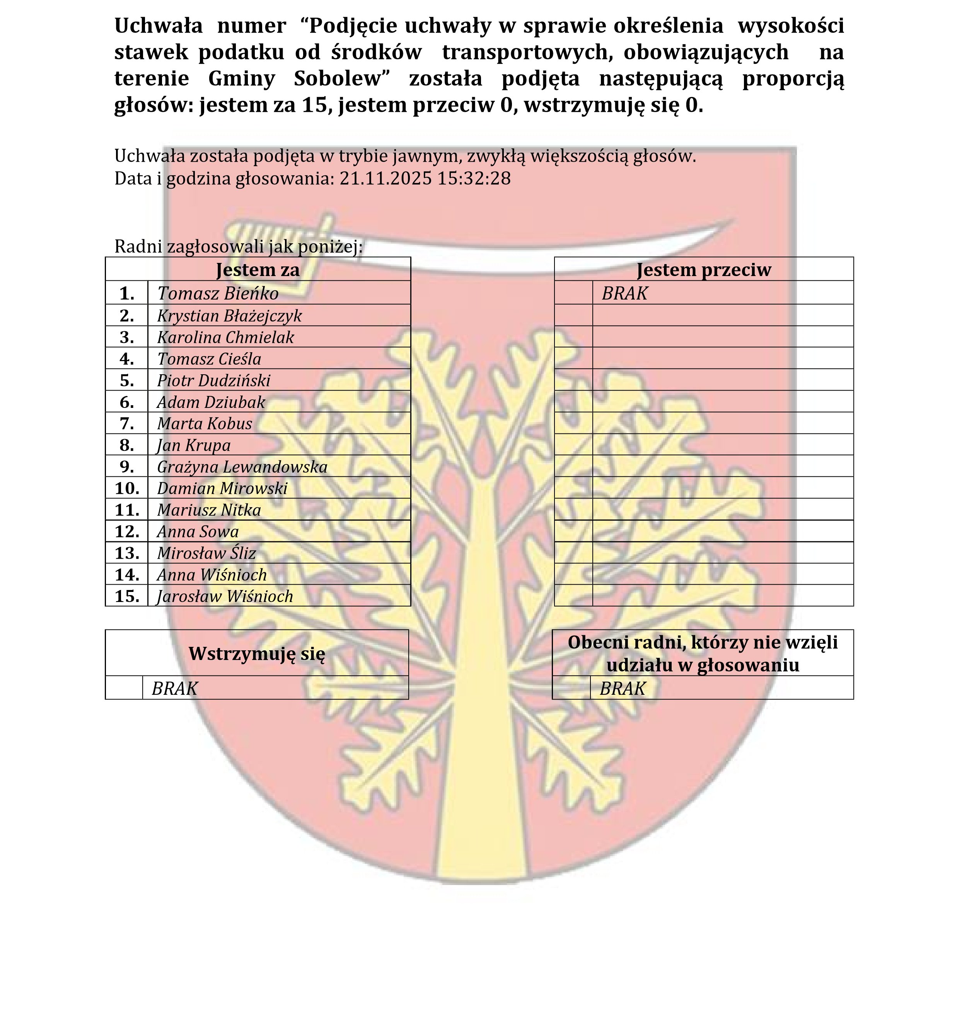
08-460 Sobolew, ul. Rynek 1 tel.: 25 682-50-23 www.sobolew.pl

Operatorem systemu był Admin.
Wygenerowano z systemu DSSS Vote za pośrednictwem oprogramowania DSSS Vote App.

Urząd Gminy w Sobolewie Numer załącznika
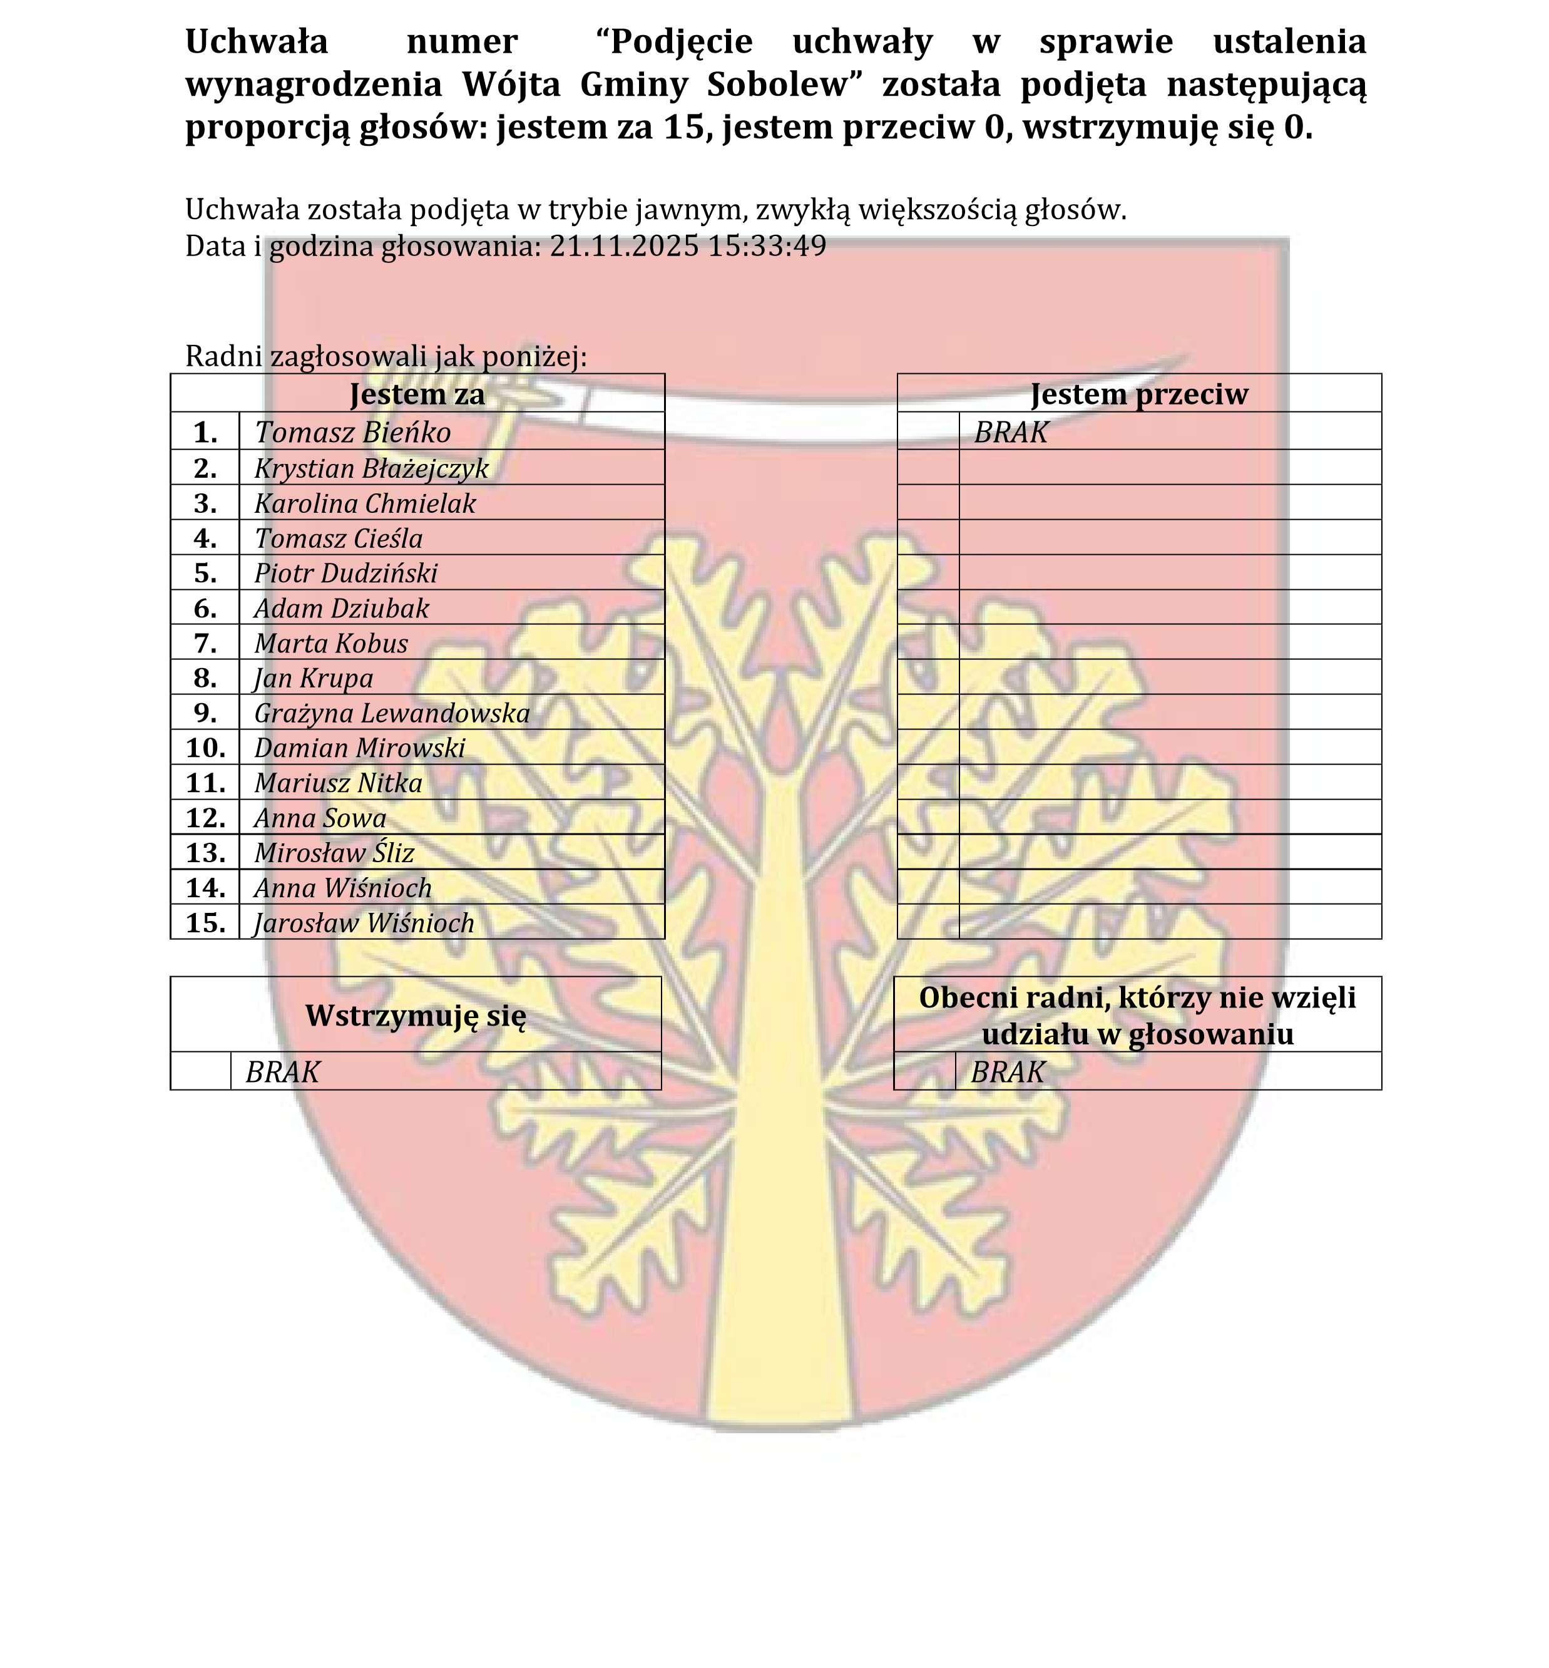
08-460 Sobolew, ul. Rynek 1 tel.: 25 682-50-23 www.sobolew.pl

Operatorem systemu był Admin.
Wygenerowano z systemu DSSS Vote za pośrednictwem oprogramowania DSSS Vote App.

Urząd Gminy w Sobolewie Numer załącznika
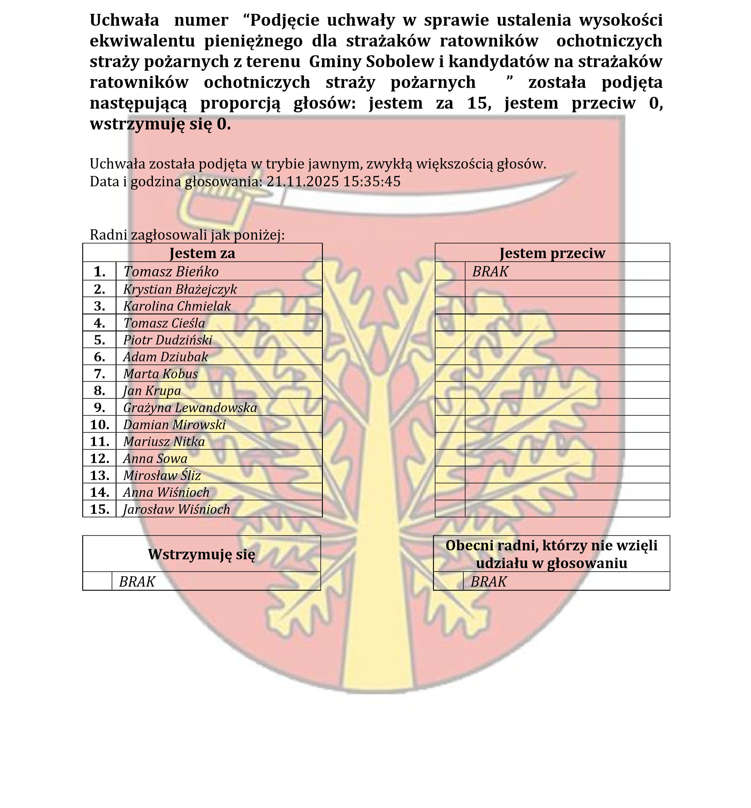
08-460 Sobolew, ul. Rynek 1 tel.: 25 682-50-23 www.sobolew.pl

Operatorem systemu był Admin.
Wygenerowano z systemu DSSS Vote za pośrednictwem oprogramowania DSSS Vote App.

Urząd Gminy w Sobolewie Numer załącznika
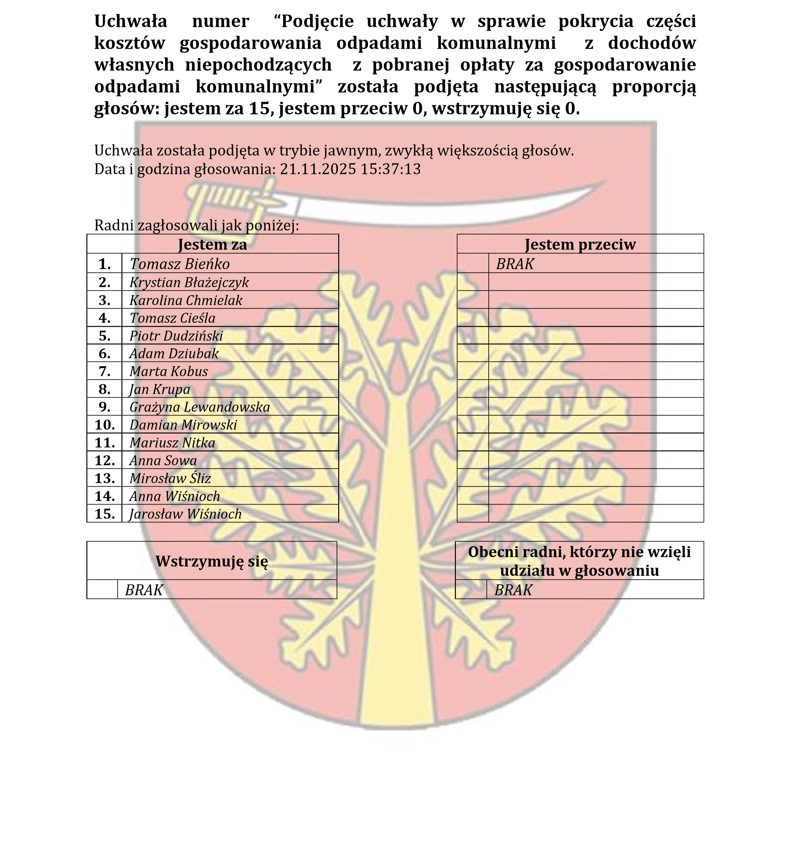
08-460 Sobolew, ul. Rynek 1 tel.: 25 682-50-23 www.sobolew.pl

Operatorem systemu był Admin.
Wygenerowano z systemu DSSS Vote za pośrednictwem oprogramowania DSSS Vote App.

Urząd Gminy w Sobolewie Numer załącznika
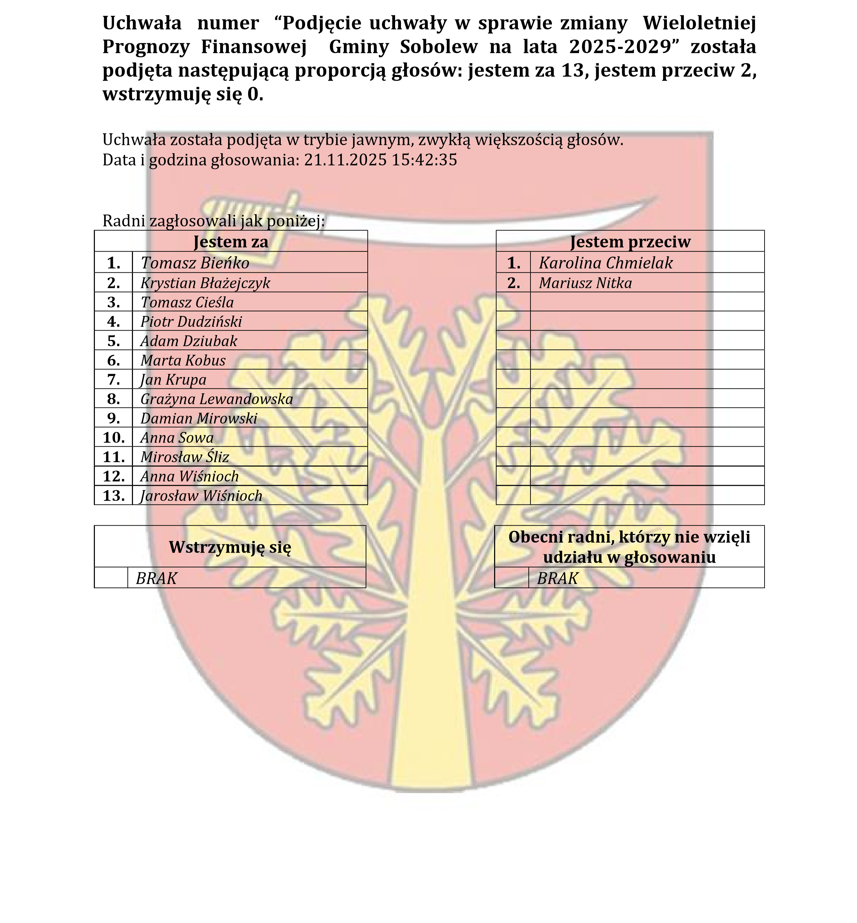
08-460 Sobolew, ul. Rynek 1 tel.: 25 682-50-23 www.sobolew.pl

Operatorem systemu był Admin.
Wygenerowano z systemu DSSS Vote za pośrednictwem oprogramowania DSSS Vote App.

Urząd Gminy w Sobolewie Numer załącznika
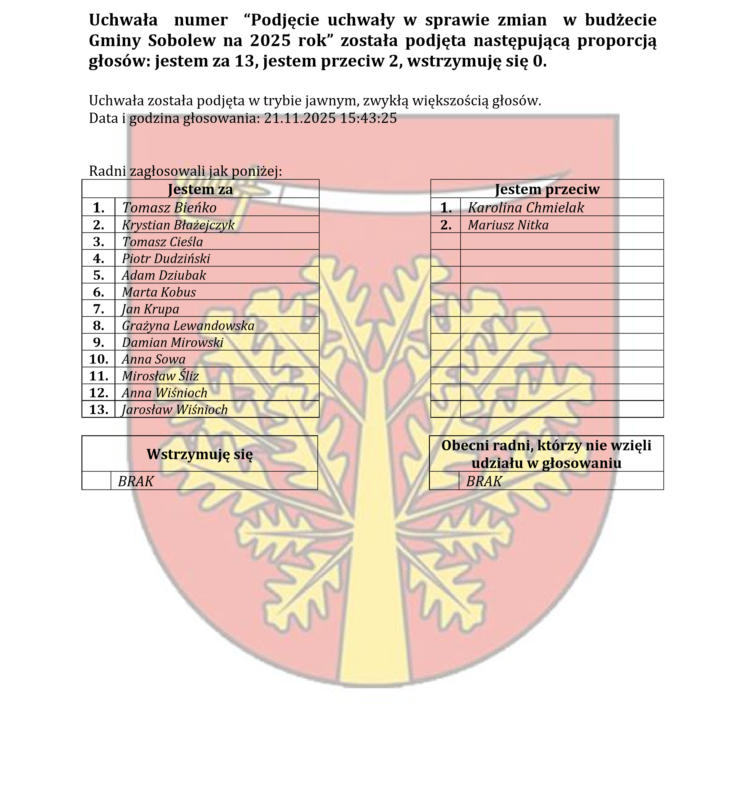
08-460 Sobolew, ul. Rynek 1 tel.: 25 682-50-23 www.sobolew.pl

Operatorem systemu był Admin.
Wygenerowano z systemu DSSS Vote za pośrednictwem oprogramowania DSSS Vote App.

